摘要：用Visual Studio搞開發的朋友對Spy++這個工具一定不陌生，它可以分析表單結構、進程和視窗消息，對開發工作有很大輔助作用。我們需要研究某個物件時，只要調出其查找視窗，拖動探測器的指標到指定視窗/控制項上釋放即可。下面，筆者就和大家一起，用VC打造一個屬於自己的Spy++。
逆@風@者
關鍵字：控制碼 消息 子類化
正文：
打開VC集成開發環境，建立一個基於對話方塊的工程。我們把這個工程取名為SpyXX。在表單中畫上一個圖片框控制項(Picture)、一個靜態文本控制項(Static)、兩個核取方塊控制項(Check Box)和一個選項卡控制項(Tab Control)。介面設計如下圖。
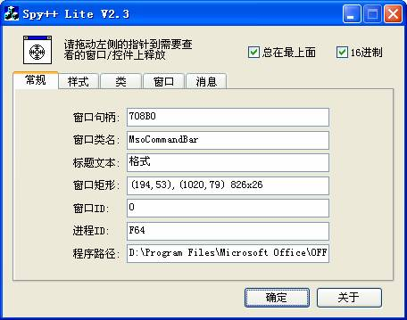
探測器的製作需要兩個圖示檔(.ico)和一個滑鼠游標檔(.cur)，分別用於正常狀態下的顯示、滑鼠拖出時的顯示以及拖出時的滑鼠指標；這些資源哪里來啊？Spy++中就有啊，用eXeScope挖一下吧。(我是從其他軟體中挖出來的，名字好像叫超級什麼霸，記不太清了，呵呵。)選項卡控制項定義5個標籤頁，分別為"常規"、"樣式"、"類"、"視窗"和"消息"。每個標籤頁的內容用一個屬性頁(Property Page)對話方塊來製作。下面，我們按照順序描述一下開發過程。
一、探測器的製作
探測器用一個圖片框控制項來顯示，正常狀態下顯示一幅有靶的圖示。當滑鼠在上面按下時，顯示內容立刻換為另一幅無靶的圖示，同時滑鼠指標變為靶狀。這樣，就給人一種靶心被拖出去的感覺了。通過上面的敍述，我們瞭解到圖片框需要回應WM_LBUTTONDOWN消息和WM_LBUTTONUP消息。而圖片框在正常狀態下只回應滑鼠單擊消息BN_CLICK。所以，我們要通過子類化來回應上述兩個消息。
把圖片框的ID設為IDC_PIC，並選中其Notify屬性(否則不回應消息)。依次點擊功能表Insert->New Class，Class type選擇MFC Class，類名取為CMyPic，基類為CStatic。添加CSpyXXDlg類的私有成員變數CMyPic m_pic，在對話方塊的初始化過程中將其與圖片框關聯。代碼如下：
BOOL CSpyXXDlg::OnInitDialog()
{
CDialog::OnInitDialog();
m_pic.SubclassDlgItem(IDC_PIC,this);
……
return TRUE;
}
在CMyPic類中，我們就可以響應滑鼠左鍵按下和彈起的消息了。按Ctrl + W打開Class Wizard，選擇Message Maps標籤頁，在Class name下拉清單中選擇CMyPic。從Messages列表中分別增加WM_LBUTTONDOWN和WM_LBUTTONUP消息，並接受其缺省函數名OnLButtonDown和OnLButtonUp。圖示交換和滑鼠游標交換的代碼如下：
void CMyPic::OnLButtonDown(UINT nFlags, CPoint point)
{
// TODO: Add your message handler code here and/or call default
SetCapture(); //滑鼠捕獲
HCURSOR hc = LoadCursor(AfxGetApp()->m_hInstance, MAKEINTRESOURCE (IDC_CURSOR1));
//IDC_CURSOR1是靶形游標資源號
::SetCursor(hc);
HICON hicon2 = LoadIcon(AfxGetApp()->m_hInstance, MAKEINTRESOURCE (IDI_ICON2));
//IDI_ICON2為無靶圖示資源號
this->SetIcon(hicon2);
CStatic::OnLButtonDown(nFlags, point);
}
void CMyPic::OnLButtonUp(UINT nFlags, CPoint point)
{
// TODO: Add your message handler code here and/or call default
ReleaseCapture(); //釋放滑鼠捕獲
HICON hicon1 = LoadIcon(AfxGetApp()->m_hInstance, MAKEINTRESOURCE (IDI_ICON1));
//IDI_ICON1是有靶圖示資源號
this->SetIcon(hicon1);
CStatic::OnLButtonUp(nFlags, point);
}
探測器外觀製作完成了。可以先運行一下，把滑鼠按下後拖動試試。下面來實現其功能：獲取窗口控制碼。根據滑鼠位置來確定視窗需要用到API函數GetCursorPos和WindowFromPoint。此外，我們還想做到像抓圖程式那樣，滑鼠移動到的地方，視窗四周會出現閃爍的矩形。這一點，我們用計時器來實現。計時器設在CSpyXXDlg類中，但要由CMyPic中的OnLButtonUp來啟動。所以，我們定義一個總體變數g_hMe將CSpyXXDlg的實例控制碼保存起來。同時，被選取的視窗控制碼也涉及到在多個標籤頁中顯示，所以也用總體變數g_hWnd將之保存。其餘的用於顯示標籤頁的屬性頁對話方塊控制碼分別用g_hPage0、g_hPage1、g_hPage2、g_hPage3和g_hPage4來保存。啟動計時器的代碼如下：
FromHandle(g_hMe)->SetTimer(1,600,NULL);
在計時器中，我們要實現桌面範圍內的矩形繪製。代碼如下：
POINT pnt;
RECT rc;
HWND DeskHwnd = ::GetDesktopWindow(); //取得桌面控制碼
HDC DeskDC = ::GetWindowDC(DeskHwnd); //取得桌面設備場景
int oldRop2 = SetROP2(DeskDC, R2_NOTXORPEN);
::GetCursorPos(&pnt); //取得滑鼠座標
HWND UnHwnd = ::WindowFromPoint(pnt) ; //取得滑鼠指標處視窗控制碼
g_hWnd=UnHwnd;
::GetWindowRect(g_hWnd, &rc); //獲得窗口矩形
if( rc.left < 0 ) rc.left = 0;
if (rc.top < 0 ) rc.top = 0;
HPEN newPen = ::CreatePen(0, 3, 0); //建立新畫筆,載入DeskDC
HGDIOBJ oldPen = ::SelectObject(DeskDC, newPen);
::Rectangle(DeskDC, rc.left, rc.top, rc.right, rc.bottom); //在視窗周圍顯示閃爍矩形
Sleep(400); //設置閃爍時間間隔
::Rectangle( DeskDC, rc.left, rc.top, rc.right, rc.bottom);
::SetROP2(DeskDC, oldRop2);
::SelectObject( DeskDC, oldPen);
::DeleteObject(newPen);
::ReleaseDC( DeskHwnd, DeskDC);
DeskDC = NULL;
逆@風@者
到此，探測器功能全部完成。
二、兩個核取方塊
第一個核取方塊是"總在最上面"，代碼如下：
void CSpyXXDlg::OnChktop()
{
int nTop=((CButton*)GetDlgItem(IDC_CHKTOP))->GetCheck();
if(nTop==1)
:: SetWindowPos(m_hWnd,HWND_TOPMOST, 0, 0, 0, 0, SWP_NOMOVE|SWP_NOSIZE);
else
::SetWindowPos(m_hWnd,HWND_NOTOPMOST, 0, 0, 0, 0, SWP_NOMOVE|SWP_NOSIZE);
}
第二個核取方塊是"16進制"。因為其值影響到多個屬性頁對話方塊的內容，所以，也用一總體變數g_nHex保存之：
void CSpyXXDlg::OnChkhex()
{
g_nHex=((CButton*)GetDlgItem(IDC_CHKHEX))->GetCheck();
}
這裏，我們還建立了一個全局函數Display，來輸出16進制和10進制時的控制碼值：
CString Display(int nVal)
{
CString str;
if(g_nHex==1)
{
str.Format("%x",nVal);
str.MakeUpper();
}
else
str.Format("%d",nVal);
return str;
}
三、選項卡控制項
選項卡控制項中，5個標籤頁對應5個屬性頁對話方塊，與它們關聯的類分別取名為CPage0、CPage1、CPage2、CPage3、CPage4。在CSpyXXDlg中建立私有成員變數m_page0、m_page1、m_page2、m_page3、m_page4。在其初始化過程中建立這5個屬性頁對話方塊：
m_page0.Create(IDD_OLE_PROPPAGE_LARGE,GetDlgItem(IDC_TAB1));
m_page1.Create(IDD_OLE_PROPPAGE_LARGE1,GetDlgItem(IDC_TAB1));
m_page2.Create(IDD_OLE_PROPPAGE_LARGE2,GetDlgItem(IDC_TAB1));
m_page3.Create(IDD_OLE_PROPPAGE_LARGE3,GetDlgItem(IDC_TAB1));
m_page4.Create(IDD_OLE_PROPPAGE_LARGE4,GetDlgItem(IDC_TAB1));
CRect rs;
m_tab.GetClientRect(rs);
rs.top+=20;
rs.bottom-=3;
rs.left+=3;
rs.right-=3;
m_page0.MoveWindow(rs);
m_page1.MoveWindow(rs);
m_page2.MoveWindow(rs);
m_page3.MoveWindow(rs);
m_page4.MoveWindow(rs);
m_page0.ShowWindow(SW_SHOW);
m_tab.SetCurSel(0);
然後在選項卡消息TCN_SELCHANGE回應函數中控制它們的顯示：
void CSpyXXDlg::OnSelchangeTab1(NMHDR* pNMHDR, LRESULT* pResult)
{
// TODO: Add your control notification handler code here
int i=m_tab.GetCurSel();
switch(i)
{
case 0:
m_page0.ShowWindow(SW_SHOW);
m_page1.ShowWindow(SW_HIDE);
m_page2.ShowWindow(SW_HIDE);
m_page3.ShowWindow(SW_HIDE);
m_page4.ShowWindow(SW_HIDE);
break;
case 1:
m_page0.ShowWindow(SW_HIDE);
m_page1.ShowWindow(SW_SHOW);
m_page2.ShowWindow(SW_HIDE);
m_page3.ShowWindow(SW_HIDE);
m_page4.ShowWindow(SW_HIDE);
break;
case 2:
……
default:
;
}
*pResult = 0;
}
四、常規標籤頁
常規標籤頁負責顯示視窗控制碼、視窗類名、標題文本、視窗矩形、視窗ID、進程ID和程式路徑。控制其顯示或改變應在CMyPic的WM_LBUTTONUP回應函函數中進行。代碼如下：
逆風者
((CPage0*)FromHandle(g_hPage0))->m_editHWND.SetWindowText(Display((int)g_hWnd));
char strClass[200]="\0";
::GetClassName(g_hWnd,strClass,200);
((CPage0*)FromHandle(g_hPage0))->m_editCLASS.SetWindowText(strClass);
((CPage2*)FromHandle(g_hPage2))->SetDlgItemText(IDC_EDITCLASSNAME,strClass);<

char strTitle[200]="\0";
::GetWindowText(g_hWnd,strTitle,200);
((CPage0*)FromHandle(g_hPage0))->m_editTITLE.SetWindowText (strTitle);
long iWNDID=GetWindowLong(g_hWnd,GWL_ID);
((CPage0*)FromHandle(g_hPage0))->m_editWNDID.SetWindowText(Display((int)iWNDID));

unsigned long iPID=0;
GetWindowThreadProcessId(g_hWnd,&iPID);
((CPage0*)FromHandle(g_hPage0))->m_editPID.SetWindowText(Display((int)iPID));

CString strPath;
strPath=getProcPath(iPID);
((CPage0*)FromHandle(g_hPage0))->m_editPATH.SetWindowText(strPath);

RECT rc;
::GetWindowRect(g_hWnd, &rc); //獲得窗口矩形
CString strRect;
strRect.Format("(%d,%d),(%d,%d) %dx%d",rc.left,rc.top,rc.right,rc.bottom,
rc.right-rc.left,rc.bottom-rc.top);
((CPage0*)FromHandle(g_hPage0))->m_editRECT.SetWindowText(strRect);
其中，getProcPath是獲取進程檔路徑的函數。獲取進程路徑的方法有兩種。在NT系統中，我們可以用OpenProcess()函數將進程打開後，再利用EnumProcessModules()函數枚舉該進程的模組，最後利用GetModuleFileNameEx()函數就能取得該進程的路徑；第二種方法是利用ToolHelp API中的相關函數。而後者相容容Windows9x和NT4.0以後系統，所以採取此法。它的實現代碼如下：
CString getProcPath(int PID)
{
HANDLE hModule;
MODULEENTRY32* minfo=new MODULEENTRY32;
minfo->dwSize=sizeof(MODULEENTRY32);
hModule=CreateToolhelp32Snapshot(TH32CS_SNAPMODULE,PID); Module32First(hModule,minfo);
CString str;
str.Format("%s",minfo->szExePath);
CloseHandle(hModule);
if(minfo) delete minfo;
return str;
}

五、樣式標籤頁
樣式標籤頁設計如下圖：
六、類標籤頁
類標籤頁的設計如下圖：
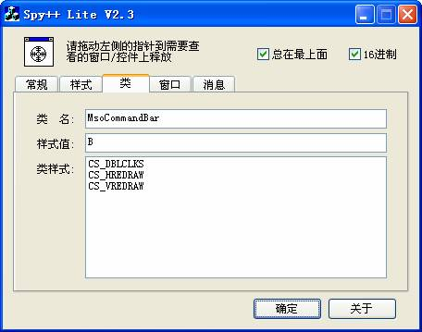
逆風編程精品
類名在常規標籤頁已獲取。API函數GetClassLong可以獲取類樣式值。樣式列表的實現與視窗樣式類似，不再贅述。
七、窗口標籤頁
視窗標籤頁的設計如下圖：
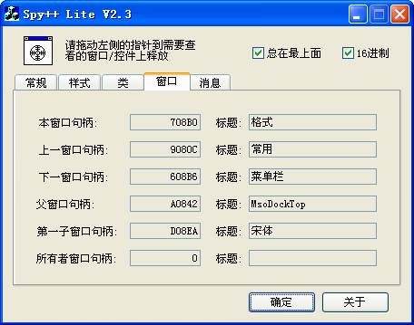
在該頁中，主要用到了下面幾個API函數：GetNextWindow、GetWindow和SendMessage。這三個API函數搭配以不同的參數值可以實現不同的功能。這裏沒有用GetWIndowText函數，是因為它不能取出部分系統視窗和隱藏視窗的標題。我們用SendMessage函數加WM_GETTEXT參數取代之。代碼如下：
CPage3* pPage3=(CPage3*)FromHandle(g_hPage3);
HWND tempHandle;
char tempstr[255]="\0";
tempHandle = g_hWnd; //本窗口控制碼
pPage3->SetDlgItemText(IDC_MYHWND, Display((int)tempHandle));
//獲取本窗口標題
::SendMessage(tempHandle, WM_GETTEXT, 255, (LPARAM)tempstr);
pPage3->SetDlgItemText(IDC_MYTITLE, tempstr);
//上一窗口
tempHandle = ::GetNextWindow(g_hWnd, GW_HWNDPREV);
pPage3->SetDlgItemText(IDC_PREHWND, Display((int)tempHandle));
//獲取上一窗口標題
memset(tempstr,0,255);
::SendMessage(tempHandle, WM_GETTEXT, 255, (LPARAM)tempstr);
pPage3->SetDlgItemText(IDC_PRETITLE, tempstr);
//下一窗口
tempHandle = ::GetNextWindow(g_hWnd, GW_HWNDNEXT);
pPage3->SetDlgItemText(IDC_NEXTHWND,Display((int)tempHandle));
memset(tempstr,0,255); //獲取下一窗口標題
::SendMessage(tempHandle, WM_GETTEXT, 255, (LPARAM)tempstr);
pPage3->SetDlgItemText(IDC_NEXTTITLE, tempstr);

tempHandle = ::GetParent(g_hWnd); //父窗口
pPage3->SetDlgItemText(IDC_PARENTHWND, Display((int)tempHandle));
memset(tempstr,0,255);
::SendMessage(tempHandle, WM_GETTEXT, 255, (LPARAM)tempstr);
pPage3->SetDlgItemText(IDC_PARENTTITLE,tempstr);
//第一子視窗
tempHandle = ::GetWindow(g_hWnd, GW_CHILD);
pPage3->SetDlgItemText(IDC_CHILDHWND,Display((int)tempHandle));
memset(tempstr,-0,255);
::SendMessage(tempHandle, WM_GETTEXT, 255, (LPARAM)tempstr);
pPage3->SetDlgItemText(IDC_CHILDTITLE,tempstr);
//所有者窗口
tempHandle = ::GetWindow(g_hWnd, GW_OWNER);
Page3->SetDlgItemText(IDC_OWNERHWND,Display((int)tempHandle));
memset(tempstr,0,255);
::SendMessage(tempHandle, WM_GETTEXT, 255, (LPARAM)tempstr);
pPage3->SetDlgItemText(IDC_OWNERTITLE, tempstr);

八、消息標籤頁
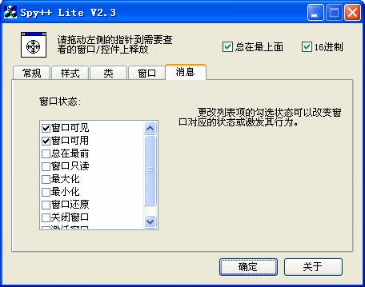
消息標籤頁的設計如下圖：
該頁中的列表框與樣式列表框不同，它的每個列表項前都有一個核取方塊。這要用到類CCheckListBox。這裏要再次用到子類化的知識。從本文第一段製作CMyPric過程中，我們體會到了子類化的作用，也感到了它的不便之處。這裏，我們採取另外一種方法，借雞生蛋：即用Class Wizard生成相關代碼，然後再修改它。首先在該屬性頁對話方塊上畫一個列表控制項，打開Class Wizard關聯一個CListBox類變數m_listStatus。設置列表框的Owner Draw屬性為Fixed，並選中其Has Strings選項。如下圖：
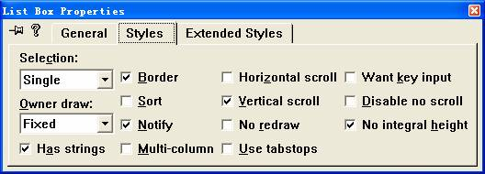
然後，在Page4.h中查找到m_listStatus的定義 CListBox m_listStatus並將其改為CCheckListBox m_listStatus。這樣，我們就可以使用CCheckListBox的全部函數了。
在對話方塊初始化過程中添加下列語句以加入各列表項：
CCheckListBox* plistStatus=((CCheckListBox*)FromHandle(g_hPage4)->GetDlgItem(IDC_LISTSTATUS));
plistStatus->AddString("窗口可見");
plistStatus->AddString("窗口可用");
plistStatus->AddString("總在最前");
plistStatus->AddString("窗口唯讀");
plistStatus->AddString("最大化");
plistStatus->AddString("最小化");
plistStatus->AddString("窗口還原");
plistStatus->AddString("關閉窗口");
plistStatus->AddString("啟動窗口");

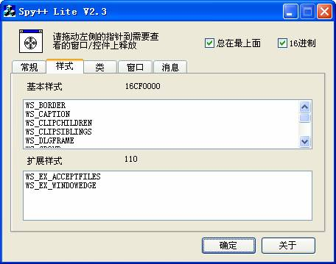
API函數GetWindowLong可以獲取視窗樣式或擴展樣式的值。然後我們羅列出以WS_開頭的所有視窗樣式與上述樣式值做"位元與"操作，如果被包含，則返回其視窗樣式，否則返回0。這樣，就可以得到視窗樣式的列表了。擴展樣式列表與樣式列表類似。相關代碼如下：
CListBox* pListStyle=(CListBox*)(((CPage1*)FromHandle(g_hPage1))->GetDlgItem(IDC_LIST_STYLE));
CListBox* pListExStyle=(CListBox*)(((CPage1*)FromHandle(g_hPage1))->GetDlgItem(IDC_LIST_EX_STYLE));
CEdit* pEditStyle=(CEdit*)(((CPage1*)FromHandle(g_hPage1))->GetDlgItem(IDC_EDIT_STYLE));
CEdit* pEditExStyle=(CEdit*)(((CPage1*)FromHandle(g_hPage1))->GetDlgItem(IDC_EDIT_EX_STYLE));
long style = GetWindowLong(g_hWnd, GWL_STYLE);
long styleEx= GetWindowLong(g_hWnd, GWL_EXSTYLE);
pEditStyle->SetWindowText(Display((int)style));
pEditExStyle->SetWindowText(Display((int)styleEx));
pListStyle->ResetContent(); //清空樣式列表框
pListExStyle->ResetContent(); //清空擴展樣式列表框
if (style & WS_BORDER)
pListStyle->AddString("WS_BORDER");
if( style & WS_CAPTION)
pListStyle->AddString("WS_CAPTION");
if( style & WS_CHILD)
pListStyle->AddString("WS_CHILD");
……
接下來我們要判斷，當視窗/控制項被選定後，哪些列表項被勾選。這個判斷過程與樣式列表的實現類似。如第一項"視窗可見"，代碼如下：
long style = GetWindowLong(g_hWnd, GWL_STYLE);
if( style & WS_VISIBLE )
{
pListStatus->SetCheck(0,1);
}
逆風編程技術
其餘各項詳見源代碼。 這個列表框的作用不僅僅是顯示視窗的狀態，還要在發生勾選改動時即時改變視窗狀態或激發其行為。勾選狀態改變的消息是LBN_SELCHANGE。另外，為了不使一個勾選的改變就引起所有列表項都激發一遍，我們採用switch結構，以使哪個列表項被選中就激發哪個列表項。代碼如下：
void CPage4::OnSelchangeListstatus()
{
// TODO: Add your control notification handler code here
int n=m_listStatus.GetCurSel();
switch(n)
{
case 0:
if(m_listStatus.GetCheck(0)== 1 )
::ShowWindow(g_hWnd, SW_SHOW);
else
::ShowWindow(g_hWnd, SW_HIDE);
break;
case 1:
if(m_listStatus.GetCheck(1) == 1)
::EnableWindow(g_hWnd, TRUE);
else
::EnableWindow(g_hWnd,FALSE);
break;
case 2:
if(m_listStatus.GetCheck(2) == 1)
::SetWindowPos(g_hWnd,HWND_TOPMOST,0,0,0,0,SWP_NOMOVE | SWP_NOSIZE);
else
::SetWindowPos(g_hWnd,HWND_NOTOPMOST,0,0,0,0,SWP_NOMOVE|SWP_NOSIZE);
break;
case 3:
if(m_listStatus.GetCheck(3) == 1)
::SendMessage(g_hWnd, EM_SETREADONLY, TRUE, 0);
else
::SendMessage(g_hWnd, EM_SETREADONLY, FALSE, 0);
break;
case 4:
if(m_listStatus.GetCheck(4) ==1)
{
::ShowWindow(g_hWnd, SW_MAXIMIZE);
m_listStatus.SetCheck(5,0);
}
else
::ShowWindow (g_hWnd, SW_RESTORE);
break;
case 5:
if (m_listStatus.GetCheck(5) == 1)
{
::ShowWindow(g_hWnd, SW_MINIMIZE);
m_listStatus.SetCheck(4,0);
}
else
::ShowWindow(g_hWnd, SW_RESTORE);
break;
case 6:
if(m_listStatus.GetCheck(6) ==1)
{
::ShowWindow (g_hWnd, SW_RESTORE);
m_listStatus.SetCheck(6,0);
m_listStatus.SetCheck(5,0);
m_listStatus.SetCheck(4,0);
}
break;
case 7:
if(m_listStatus.GetCheck(7) ==1)
{
::SendMessage (g_hWnd, WM_CLOSE, 0, 0);
m_listStatus.SetCheck(7,0);
}
break;
case 8:
if(m_listStatus.GetCheck(8) ==1)
{
::BringWindowToTop(g_hWnd);
m_listStatus.SetCheck(8,0);
}
break;
default:
;
}
}
Spy++打造完畢。回顧其過程，難點不多，細細碎碎問題不少。也難免啊，不僅要形似，咱還要神似。文中一定還有很多地方不夠周全，希望同行朋友們不吝賜教。代碼在Window XP + VC6.0中調試通過。Spy++源碼同時放在這裏。歡迎訪問我的個人主頁(阿珊境界)http://www.asanscape.com，歡迎加入我們的VC討論群713035。

